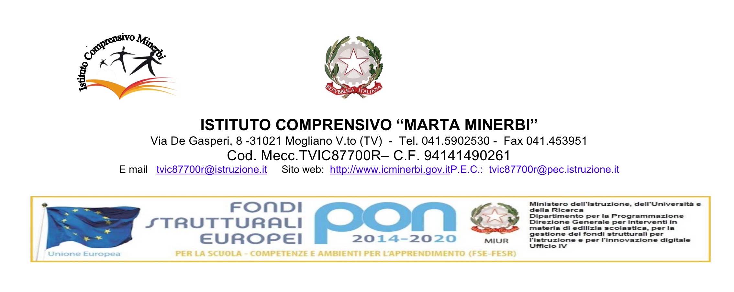
Circolare n. 23 Mogliano Veneto, 21/09/2017

Agli Insegnanti
Ai Coordinatori
Agli alunni
Al personale A.T.A
Scuola Secondaria di 1° grado
Al D.S.G.A.
Sito WEB

Oggetto: Autorizzazione uscita autonoma

Chiedo cortesemente agli insegnanti di consegnare agli allievi il modulo riguardante l’autorizzazione al rientro a casa degli alunni senza accompagnatore.
I docenti coordinatori avranno cura di ritirare i tagliandi che dovranno essere restituiti
ENTRO e NON OLTRE lunedì 2 ottobre 2017
Ricordo che il modulo dovrà essere firmato da entrambi i genitori.
Ringrazio per la collaborazione.

Il Dirigente Scolastico
Marilisa Campagnaro

